中国科学院大学重庆仁济医院
(重庆市第五人民医院)
招聘简章
一、医院简介
中国科学院大学重庆仁济医院(重庆市第五人民医院)始建于1896年是一所集医疗、教学、科研和预防保健为一体的国家三级甲等综合医院。2018年重庆市第五人民医院成为中国科学院大学直属附属医院——中国科学院大学重庆仁济医院。作为国科大直属附属医院,医院将把国家在医疗卫生领域的重大需求与国科大临床医学院医学人才培养宗旨有机结合,促进“医、教、研”的全面飞速发展。
医院现有编制床位800张,设有39个临床医技科室、3个重庆市区域性重点学科、4个重庆市特色专科、6个重庆市临床重点专科、6个南岸区重点学科、7个南岸区重点专科、9个区级诊疗中心。硕士及以上（其中博士16人）188人，中高级职称374人，其中享受政府特殊津贴1人，硕士生导师2人。在南岸区政府的关心和大力支持下,医院新院区建设已在积极筹备中。新院区规划占地面积约82亩,床位设置1200张,设有门急诊楼、医技部、住院大楼及其他附属设施和功能性用房,拥有一流的硬件设施及舒适的就医环境。
国科大重庆仁济医院(重庆市第五人民医院)以国科大为依托,在新的软硬件平台支撑下,仁济人将“仁爱、奉献、团结、奋进”的仁济精神与“致大尽微、家国天下”的家国情怀相融合,奋力拼搏,进一步加强医院内涵建设,努力打造国际一流、特色鲜明的大型综合医院,为广大市民提供优质便捷的医疗服务。
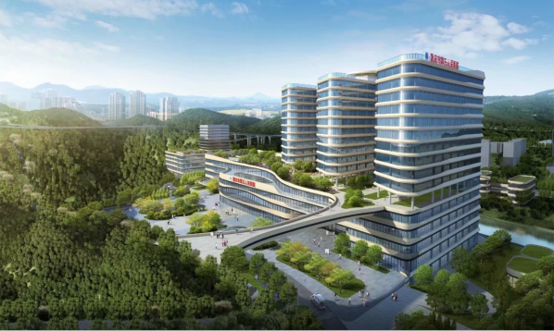

新院区建设规划图

二、重庆市第五人民医院面向2019年应届毕业生公开招聘
卫生事业单位专业技术人员岗位一览表
序号 | 招聘岗位 | 岗位数量 | 专业要求 | 学历学位要求 | 备注
1 | 呼吸内科 | 1 | 内科学（呼吸方向） | 全日制普通高校研究生学历并取得博士学位
2 | 内分泌科 | 1 | 内科学（内分泌方向） | 全日制普通高校研究生学历并取得博士学位
3 | 检验科 | 1 | 医学检验，生物医学工程 | 全日制普通高校研究生学历并取得博士学位
4 | 普外科 | 1 | 外科学（胃肠方向） | 全日制普通高校研究生学历并取得博士学位
5 | 神经外科 | 1 | 外科学（神经外科方向） | 全日制普通高校研究生学历并取得博士学位
6 | 心胸外科 | 1 | 外科学（心胸外科方向） | 全日制普通高校研究生学历并取得博士学位
7 | 泌尿外科（1） | 1 | 外科学（泌尿方向） | 全日制普通高校研究生学历并取得博士学位
8 | 眼科 | 1 | 眼科学 | 全日制普通高校研究生学历并取得博士学位
9 | 耳鼻喉科 | 1 | 耳鼻咽喉科学 | 全日制普通高校研究生学历并取得博士学位
10 | 妇产科 | 1 | 妇产科学 | 全日制普通高校研究生学历并取得博士学位
11 | 重症医学科 | 1 | 重症医学 | 全日制普通高校研究生学历并取得博士学位
12 | 放射科 | 1 | 影像医学与核医学 | 全日制普通高校研究生学历并取得博士学位
13 | 药剂科（1） | 1 | 药学类 | 全日制普通高校研究生学历并取得博士学位
14 | 药剂科（2） | 1 | 中药学 | 全日制普通高校研究生学历并取得相应学位
15 | 护理 | 2 | 护理学 | 全日制普通高校研究生学历并取得相应学位

三、应聘方式及待遇
（一）应聘方式：
1.现场咨询。
时间：2019年3月22日 上午10:30
地点：在重庆医科大学(地址：重庆市渝中区医学院路1号)新教学楼二楼206教室
2.联系人：人事科向老师。
3.联系方式：023-62896108；邮箱：cqwyrsk@126.com（有意者请将电子简历（简历请用姓名+学历+应聘岗位命名）发送电子邮箱）。
（二）待遇：事业单位正式编制人员待遇。

